Etos – truverd hjå mottakaren

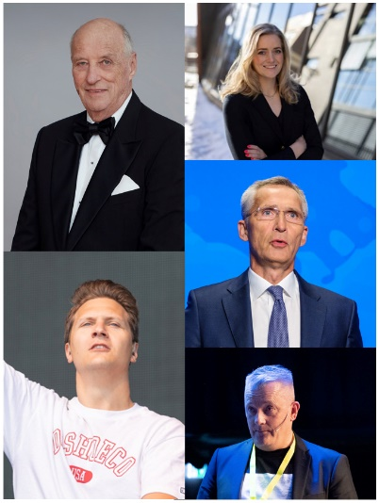
Spørsmål ein kan bruke i utforsking av teksten:

- Kven er personane på bileta?
- Vurder og diskuter kven av desse personane som har eit sterkt innleiande etos, og kvifor.
- Finn ut meir om personane. Kva rører seg i nyheitsbiletet? Er det spesielle hendingar som har styrkt eller svekt etosen til personane? Utdjup.

Patos – å vekkje kjensler hjå mottakeren
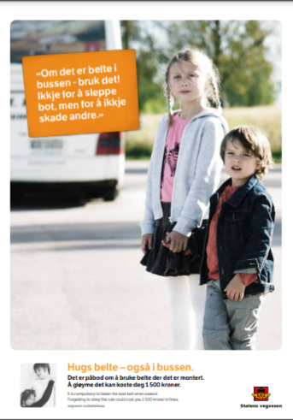
Spørsmål ein kan bruke i utforsking av teksten:

- Sjå nærmare på dei visuelle verkemidla. Kva er blikkfanget i denne samansette teksten? Beskriv det du ser.
- Kva ulike innhaldsmoment består teksten av? (logo, slagord, overskrift, tekstboks, bilete, skrift).
- Kva kan du seie om fargane som er brukte?
- Kva kjensler vekkjer biletet og teksten i deg?
- Kva verknad har kroppsspråket og andletsuttrykket til barna på biletet? Kva fortel dei oss?
- Korleis hadde plakaten fungert om han berre bestod av verbaltekst?
- Kva verknad har ordvalet i teksten? Sjå nærmare på bruken av positivt og negativt ladde ord.
- Kven trur de er målgruppa for denne kampanjen, og korleis appellerer han til den gruppa?

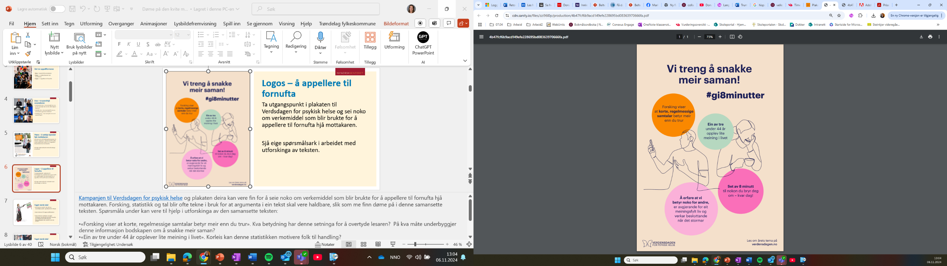
Logos – å appellere til fornufta
Spørsmål ein kan bruke i utforsking av teksten:
- «Forsking viser at korte, regelmessige samtalar betyr meir enn du trur». Kva betydning har denne setninga for å overtyde lesaren? På kva måte underbyggjer denne informasjon bodskapen om å snakke meir saman?
- «Ein av tre under 44 år opplever lite meining i livet». Korleis kan denne statistikken motivere folk til handling?
- «Å erfare at vi betyr noko for andre, er avgjerande for eit meiningsfylt liv» oppfordrar mottakaren til refleksjon. Kva kjensler vekkjer denne setninga, og korleis medverkar ho til å styrkje logosappellen i teksten?
- Kva verknad har det at informasjonen på plakaten er formulert i korte, direkte setningar? Korleis kan dette grepet styrkje logos-appellen?

Foto:
Kong Harald: Jørgen Gomnæs / Det kongelege hoffet
Jens Stoltenberg: NATO
Emilie Enger Mehl: Rune Kongsro / Justis- og beredskapsdepartementet
Matoma (Tom Stræte Lagergren): Tore Sætre CC BY-SA 4.0
Gjert Ingebrigtsen: Thor Brødreskift / Nordiske Mediedager

